CLASIFICACIÓN DE LOS EPITELIOS DE REVESTIMIENTO

Al clasificar los epitelios de revestimiento por la forma y el número de capas de sus células, los tipos específicos que se relacionan en la siguiente tabla, son todos los posibles. Los tipos de tejido estratificado se denominan según la forma de las células de la capa más superficial.

Número de capas | Forma de la célula | Tipo de tejido
Una sola  (Simple) | Plana | Simple Plano
Una sola  (Simple) | Cúbica | Simple Cúbico | 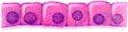
Una sola  (Simple) | Cilíndrica | Simple Cilíndrico | 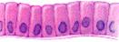
Una sola  (Simple) | Cilíndrica | Simple Cilíndrico Pseudo-  estratificado | 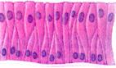
Varias  (Estratificado) | Plana | Estratificado Plano  No Queratinizado y Queratinizado | 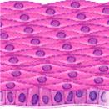
Varias  (Estratificado) | Cúbica | Estratificado  Cúbico | 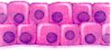
Varias  (Estratificado) | Cilíndrica | Estratificado cilíndrico | 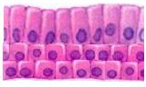
Varias  (Estratificado) | Variable | Estratificado de Transición | 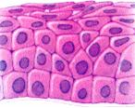

Imágenes tomadas de: Thibodeau G. Patton K. Anatomía y Fisiología. 2ª Edición. Edit. Mosby/Doyma libros. 1995

